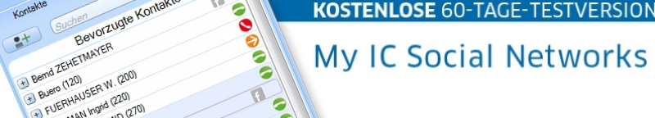
Sehr geehrte/r xx,

Mehr denn je ist Produktivität der Schlüssel zu Ihrem geschäftlichen Erfolg.

Was würden Sie zu einer Applikation sagen, die:
- die Kommunikation einfacher macht?
- die Produktivität Ihrer Mitarbeiter optimiert?
- Dabei hilft, Zeit bei der täglichen Kommunikation zu sparen?

Diese innovative Applikation existiert tatsächlich und heißt My IC Social Networks. Also können Sie in den Genuss eines neuen Desktop-Erlebnisses mit einer kostenlosen 60-tägigen Testvariante kommen, die speziell auf die Bedürfnisse von KMU abgestimmt ist.
Eine Übersicht des Funktionsumfanges von My IC Social Networks erfahren Sie hier.

Um von allen Vorteilen dieser Testversion zu profitieren, stellen Sie bitte sicher, dass Ihr PC mit den folgenden Bedingungen kompatibel ist: Outlook 2003, 2007, 2010, oder 2013?
Laden Sie Ihre kostenlose Testversion hier herunter.

Kontaktieren Sie uns für weitergehende Informationen!
Für Fragen stehen wir Ihnen zur Verfügung.

Mit freundlichen Grüßen

